**КОНСПЕКТ ЗАНЯТИЯ**

**ПОДГОТОВИТЕЛЬНАЯ ГРУППА**

**КУРТЮКИНА МАРГАРИТА СЕРГЕЕВНА**

**Старший воспитатель**

**МДОУ № 60**

**ПРОГРАММНОЕ ЗАДАЧИ :**

1. Познакомить детей с русским праздником «Егорий- вешний»

2.Совершенствовать речь детей.

3.Закрепить умения детей лепить из соленого теста из целого куска туловище, голову, обрабатывать поверхность туловища овечки пальцами , использовать подручный материал: спички.

4.Создать у дошкольников радостное и эмоциональное настроение

5.Воспитывать интерес к народным обычаям и традициям.

**ИСПОЛЬЗУЕМАЯ ЛИТЕРАТУРА:**

1. «Забавы вокруг печки»- И.Морозова, И. Слепцова ; Москва, «Роман-газета»,1994
2. «Народный календарь Подмосковья»- Б.М.Карпенкин; Москва, «УЦ Перспектива», 1999
3. «Радоница»-П.Рожнова; Москва, «Дружба народов», 1997

*Занятие проводится в музее «Русская изба»*

*Дети по русскую народную мелодию входят в избу, встают в середине избы около воспитателя.*

**В:** Ребята, когда вы были маленькие, мы с вами учили потешку:

*«Раным-рано поутру  
Пастушок: «Ту-ру-ру-ру!»  
А коровки в лад ему  
Затянули: «Му-му-му!»  
Ты, Буренушка, ступай,  
В чисто поле погуляй,  
А вернешься вечерком,  
Нас напоишь молочком»*

В жизни русского крестьянина домашние животные играли огромную роль. Они были помощниками, кормильцами, поильцами крестьянской семьи. Давайте вспомним с вами, кто жил на крестьянском подворье? Я буду вам загадывать загадки, а вы будете отгадывать про какое животное загадка, найти картинку этого животного и выставить на доске.

*- «С бородой, а не старик,*

*С рогами, а не бык,*

*Лыко дерет,*

*А лапти не плетет.» ( козел)*

*- « Она не буренка, но все пока*

*Дает ежедневно кувшин молока.*

*Ей дай только волю, семь дней не пройдет*

*Повсюду с деревьев кору обдерет» ( коза)*

*- «Я умею чисто мыться,*

*Не водой, а язычком.*

*Мяу! Как мне часто снится-*

*Блюдце с чистым молочком» ( кот)*

*- « Не говорит, не поет,*

*А кто к хозяину идет*

*Она знать дает» ( собака)*

*- « Хвост крючком,*

*Нос пятачком» ( поросенок)*

**В:** Молодцы! Отгадали все загадки и правильно нашли к ним картинки. Но домашние животные, которые играли для крестьян наиболее важную роль,- это коровы, козы, овцы. На Руси был особенный день- первый после долгой, холодной зимы выгон скота в поле. Это всегда большой праздник для всей деревни. По всей русской земле он приурочивался к Егорьеву дню – 6 мая.

**В:** Вспомните, пожалуйста, как по-другому на Руси называли Егория?

**Д:** Георгий- Победоносец.

**В:** Крестьяне верили, что Егорий, он же Георгий- Победоносец,- покровитель домашнего скота и хозяин лесных обитателей. Он невидимо для людей выезжал на своем коне и пас скот, охраняя от зверей, над которыми он властвовал.

**В:** А вы хотите покататься на лошадке?

*Проводится игра- эстафета «Кто быстрее?»(Дети делятся на две команды. Каждый из команды по-очереди должен добежать на «лошадке» до дерева и вернуться назад.)*

**В:** А сейчас послушайте, что происходило 6 мая много лет назад:

***Чуть снег сойдет, в полях трава зазеленеет, начинают коров на пастбище гонять. Не всегда за ними пастухи присматривают, иногда коровушки и сами по лесу пасутся: места вокруг села глухие, чужие люди редко захаживают. Коровушкам на шею, чтоб они не потерялись, колокольцы большие вешают, так что их в лесу далеко слышно. А если в деревне пастух есть, он коровушек барабанкой или рожком созывает. Барабанка- это такая дощечка, ее пастух на шею вешает; а как нужно ему коровушек вместе собрать, он по барабанке начнет палочками постукивать, да так звонко- по всему лесу аукнется. Коровушки как услышат барабанку, так все к пастуху и сходятся, домой спешат.***

***Первый раз на зеленую травку коровушек на Егорьев день выгоняют. В этот день мама с тятей встают пораньше да скотинки специальный большой пирог стряпают- с запеченным в него целым яичком. Как только светать начнет, папа топор и веточку вербы задвинет за пояс, а в руки икону с Егорием Храбрым возьмет да решето с пирогом в хлев к скотинке вместе с мамой пойдет- пирожком ее угощать: каждой коровушке и овечку по кусочку, а что останется- нищей братии раздадут. Вербочкой скотинку похлещут, выгонят ее за ворота, а патом вербную вицию в речку бросят, чтобы все болезни прочь уплыли.***

***Про Егория Храброго , победителя змия, богатыря святорусского много разных историй сказывают. Говорят, он над зверьем владыка и может с ним по- людски беседовать: что прикажет он дикому зверю, то тот и делает.***

***Без дозволения Егория волк да медведь ни одну коровушку, ни одну овечку не тронут Поэтому и почитается Егорьев день как великий праздник. Три дня кряду его всей деревней празднуют: первый день все семейные дома соберутся, на второй- родню в гости зазовут, а на третий уж пойдут по соседям пировать .Малые ребятки тоже не отстают: ходят по избам «Егория окликать»:***

***- Мы вокруг поля ходили,***

***Егория окликали.***

***Батюшка Егорий,***

***Спаси нашу скотинку***

***И в поле и за полем,***

***И в лесу, и за лесом,***

***Под светлым под месяцем,***

***Под красным солнышком!***

***Волку и медведю-***

***Пень да колода!***

***Ворону, вороне-***

***Камешек деревянный!***

***Батюшке Егорию на свечку,***

***А нам, молодцам, по яичку!***

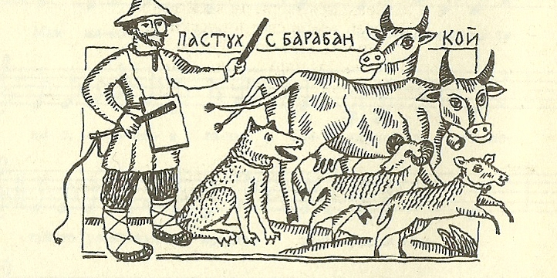

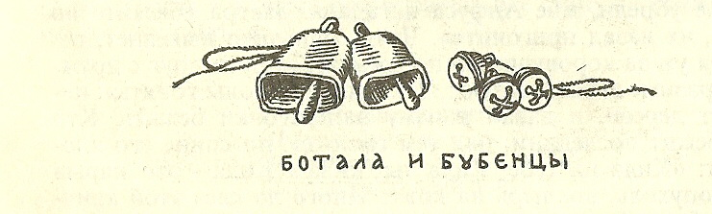

**В:** А сейчас давайте вылепим с вами из соленого теста стадо овечек с пастухом. Но сначала разомнем пальчики и сделаем пальчиковую игру:

***ПАЛЬЧИКОВАЯ ИГРА «ОВЕЧКИ»***

Ох и много колечек у наших овечек

Возле речки гуляют овечки,  
А у овечек вся шёрстка в колечках.

Раз колечко!

*Соединяем в «колечко» большой и указательный пальчики левой ручки. Пальчики соприкасаются кончиками.*

Два колечко!

*То же самое делаем большим и средним пальчиками левой ручки.*

Три колечко!

*То же самое — большим и безымянным пальчиками левой ручки.*

Четыре колечко!

*То же самое — большим пальчиком и мизинчиком левой ручки.*

И ещё!

Раз колечко!  
Два колечко!  
Три колечко!  
Четыре колечко!

*Повторяем всё то же самое правой ручкой.*

Все не сосчитать!

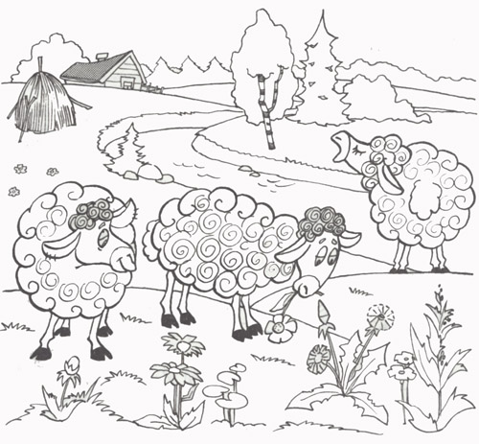

**В:** Вы лепите туловище, голову, а вместо ног вставляем спички. Готовые фигурки овечек мы высушим на кухне, в духовке. А затем мы сделаем с вами композицию и покажем родителям.

*(Дети лепят овечек под р.н.музыку и выставляют их на поднос.)*

**В:** Молодцы, хорошие овечки у вас получились. Вы немного устали. Давайте сыграем в подвижную игру

***ПОДВИЖНАЯ ИГРА « СТАДО»***

Играющие выбирают пастуха и волка, а все остальные — овцы. Дом волка в лесу, а у овец два дома на противоположных концах площадки. Овцы громко зовут пастуха:

*Пастушок, пастушок,*

*Заиграй во рожок!*

*Травка мягкая,*

*Роса сладкая,*

*Гони стадо в поле, Погулять на воле!*

Пастух выгоняет овец на луг, они ходят, бегают, прыгают, щиплют травку. По сигналу пастуха: «Волк!» — все овцы бегут в дом на противоположную сторону площадки. Пастух встает на пути волка, защищает овец. Все, кого поймал волк, выходят из игры.

**Правила игры.** Во время перебежки овцам нельзя возвращаться в тот дом, из которого они вышли. Волк овец не ловит, а салит рукой. Пастух может только заслонять овец от волка, но не должен задерживать его руками.

**В:** Ребята, вы сегодня молодцы- со всем справились. Давайте вспомним:

С каким народным праздником вы сегодня познакомились? Что нового вы узнали?

*( Под русскую народную мелодию дети уходят из избы в группу.)*